## Actividad Sesiones

Implementar un sitio con 3 paginas enlazadas con un botón siguiente, con la misma cabecera y en la que en cada de una de ellas creamos un formulario con un único campo que enviamos a la siguiente. (tipo paso de una pasarela de pago), como se ve en la imagen:

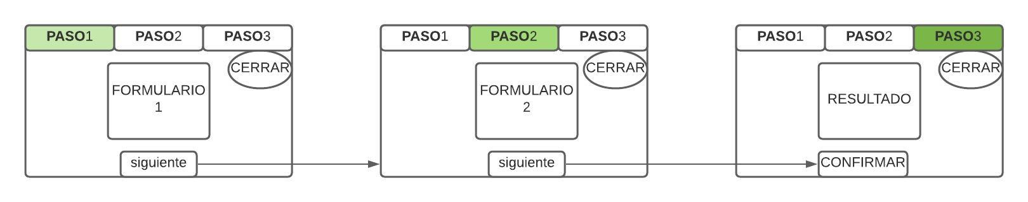**Primera página.**  
Se generará una sesión y guardará en una variable de sesión la ip de acceso. En el formulario 1 solicitaremos el nombre y apellidos en 2 campos.

**Segunda página.**

Se solicitarán datos de envío y se guardan en en variables de sesión los valores recibidos de la primera pagina.

**Tercera página.**

Se guardarán en variables de sesión los nuevos valores recibidos de la página anterior, se mostrarán todos los datos almacenados de forma clara y cambiaremos el boton siguiente por el botón confirmar nos dirigirá a una futura página en al que procesaríamos los datos.

Se valorarán mejoras como permitir la navegación hacia atrás, es decir añadir el boton anterior.